注意事项
原版素材解包后都是独立的精灵图，序列帧是由UP主自己合并的，以便在游戏引擎中使用，导出时为了避免游戏引擎对纹理采样时由浮点误差造成采样错误，所有序列帧素材在到处时都添加了1px的间距（内部填充）

UI排版数据（可参考UI排版图）
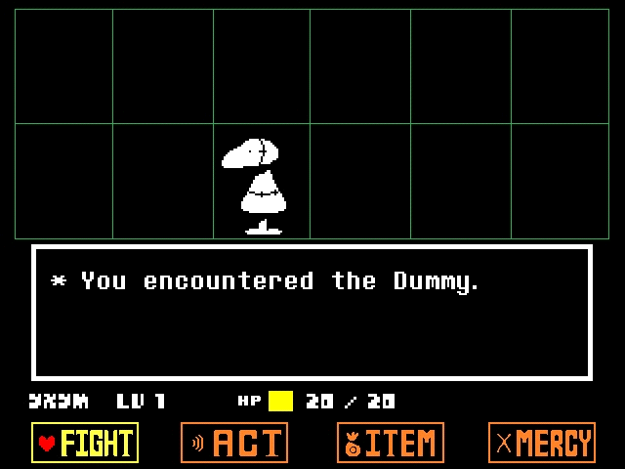

战斗的对话面板，框的长度为575像素（带左右5像素白边）
框的高度是140像素，中心点位于（320，320），左上角点位于（32，250）
FIGHT按钮左上角位置（32，432）
ACT按钮左上角位置（185，432）
ITEM按钮左上角位置（345，432）
MERCY按钮左上角位置（500，432）
每个按钮大小是110 * 42，因此中心点在每个点左上角位置，x轴加55，y轴加21像素即可
HP贴图左上角位置 244,205
血条高度21像素，宽度由血量上限计算，大概公式是snappedf(<血量上限>*1.2, 1) 【snappedf(x: float, step: float) 返回最接近 x 的 step 的倍数；这里表示四舍五入的意思】
状态栏字体：Mars Needs Cunnilingus
打字机字体：Determination Mono

UI界面
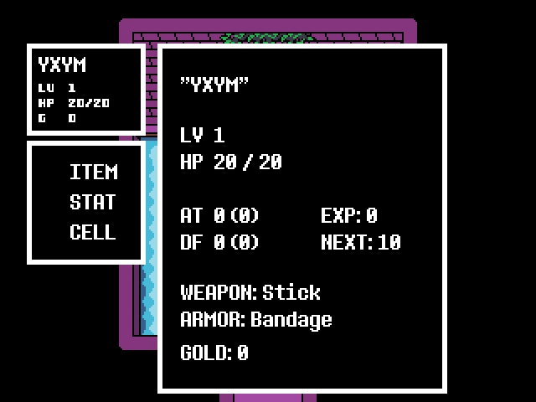
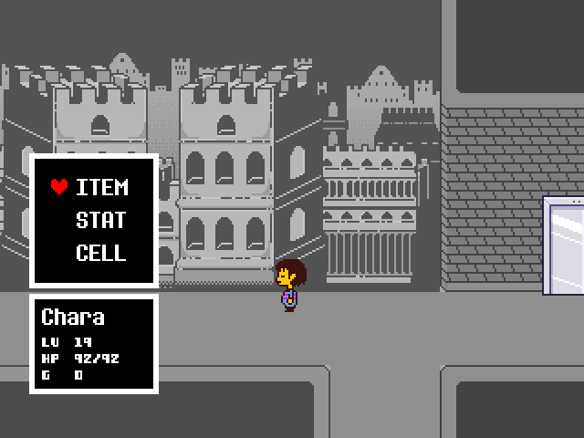
选择窗口（ITEM/STAT/CELL）左上角位置：（32，168）
UI字体：Determination Sans
大小：（带5像素边框）（142，148）

信息窗口（显示名称/LV/HP/G的窗口，根据玩家在窗口中心的位置变动）
UI字体：状态：CryptOfTomorrow 玩家名称：Determination Sans
大小：（带5像素边框）（（142，110）
左上角位置（若玩家偏下，图1）（32，52）
左上角位置（若玩家偏上，图2）（32，322）

背包窗口（ITEM） :
左上角位置： (188,52)
大小：（带5像素边框）（346，342）

状态窗口（STAT） :
左上角位置： (188,52)
大小：（带5像素边框）（346，418）

电话窗口（CALL） :
左上角位置： (188,52)
大小：（带5像素边框）（346，270）

对话框UI
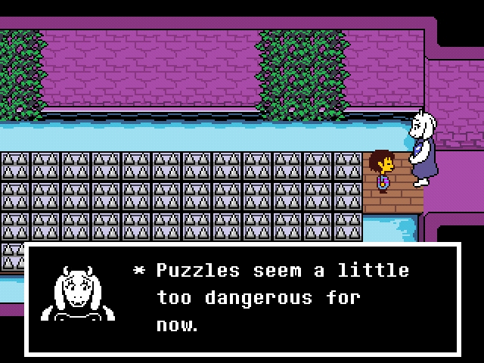

对话框（底部）左上角位置（32，320）
大小：（带5像素边框）（578，152）
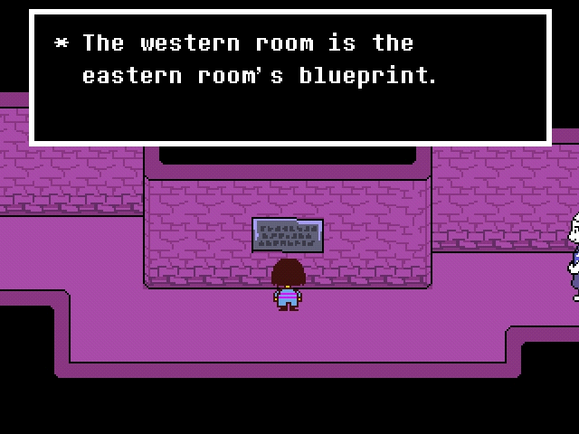

对话框（顶部）左上角位置（32，10）
大小：（带5像素边框）（578，152）

保存界面
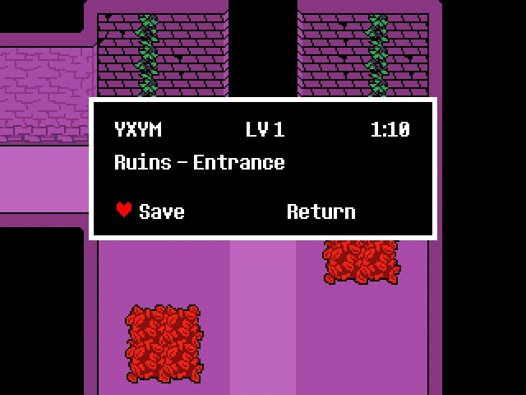

左上角位置（108，118）
大小：（带5像素边框）（424，174）

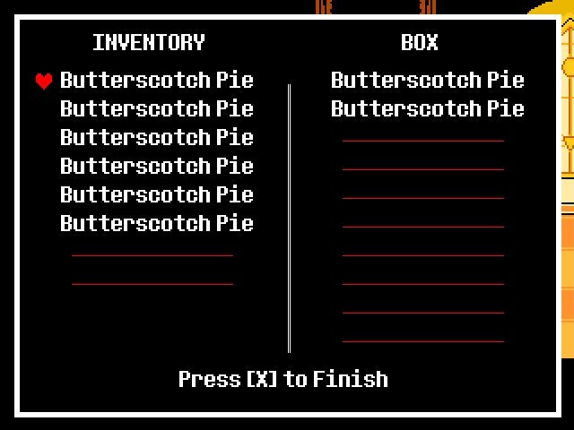

左上角位置（16，16）
大小：（带5像素边框）（610，450）
中间的线是三像素（左右白色线各1像素，间隔1像素）上方位置距离菜单窗口顶部32像素，高度75像素
无物品占位符线条颜色（# 8e3030）

